深圳市教育局关于中等职业教育学校2020年自主招生工作的批复
整理归属 深圳市招生考试办公室
发布日期 2020-06-03
来源 深圳市招生考试办公室官网
栏目 政策文件
存档日期 2026-10-27
原文链接 https://szeb.sz.gov.cn/szzkw/zcwj/content/post_8968353.html
同文来源 https://szeb.sz.gov.cn/szzkw/zkgg/zkxx/content/post_8946101.html

深教复〔2020〕30号
各有关中职学校：
根据《深圳市教育局关于做好深圳市2020年高中阶段学校招生考试工作的通知》（深教〔2020〕77号）文件精神，2020年继续开展中职学校自主招生改革。今年共有19所中职学校申请自主招生改革试点。经研究，批复如下：
一、同意深圳市第一职业技术学校等19所中职学校（详见附件）按规定开展自主招生。自主招生名额原则上不超过本校招生计划的30%。
二、自主招生对象为参加我市中考且符合划线录取资格的考生，考生户籍不限，每位考生限报一所自主招生学校。
三、自主招生工作涉及面广，社会关注度高，要加强组织管理。各学校要制定自主招生方案，坚持公开、公平、公正原则，加强组织领导，严格招生纪律，增加招生过程的透明度，不得收取考生任何费用；要公布咨询、投诉电话，认真做好招生咨询工作，自觉接受社会监督，坚决杜绝学校以“自主招生”为由，强行分流学生的违规行为。
四、自主招生具体安排根据市招考办下发的《深圳市招生考试办公室关于做好2020年中职学校自主招生工作的通知》（深招办〔2020〕61号）执行。各学校须制定疫情防控工作方案和应急处置预案，做好考生与工作人员的健康监测，合理规划校内分流路线，分批错峰进行招生考核，合理保持考生间距，规范开展设施和物品消毒工作，为自主招生工作营造安全健康可控的外部环境。
此复。
附件：2020年深圳市中等职业教育自主招生学校名单及自主招生计划
原图分页 1/2
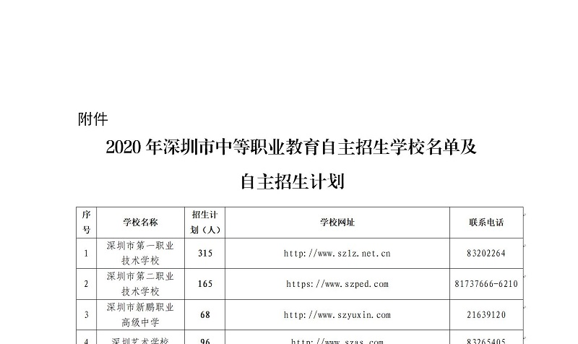
原图分页 2/2
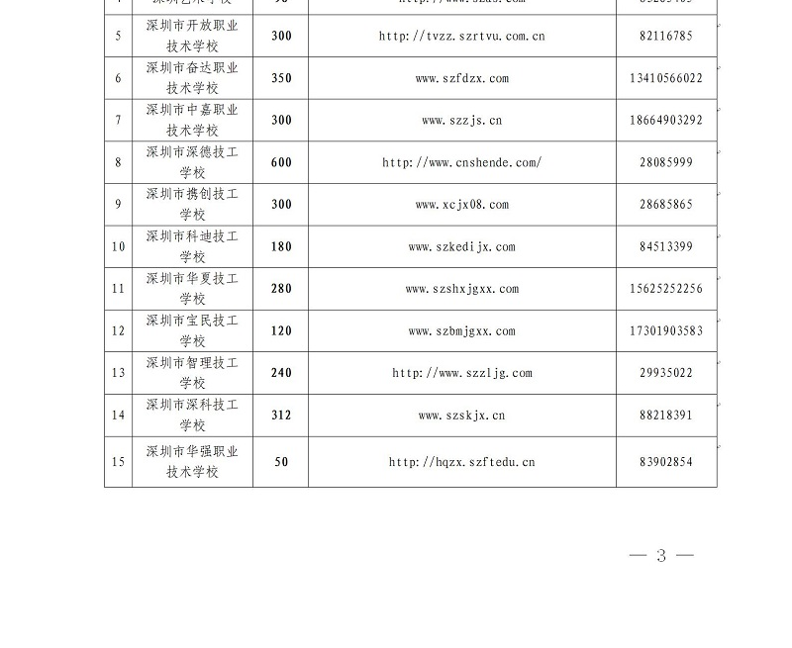
原图分页 1/2
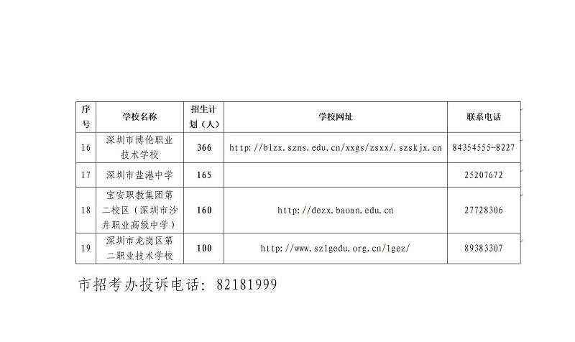
原图分页 2/2
